TPF

UNIVERSIDAD TECNOLÓGICA NACIONAL - FACULTAD REGIONAL ROSARIO

TECNICATURA UNIVERSITARIA EN PROGRAMACIÓN - TRABAJO FINAL INTEGRADOR



**Etapa: Plan de trabajo**

Comisión 202 - Cuatrimestre 4

Integrantes:

* Federico Luna - 54497
* Alvaro Reynoso - 54498
* Luciano Tessa - 54495

Tutor:

* Tomas Eduardo Ponce

2025

# Descripción de la Plataforma

**Tripzy** es una plataforma web que permite a los usuarios generar viajes personalizados en segundos, transformándose en un “creador de viajes personalizado”.

La principal problemática que resuelve **Tripzy** es la dificultad que se encuentran los viajeros al momento de organizar viajes con una gran cantidad de detalles. Dicha dificultad se soluciona al centralizar los nombres, información, fechas u horarios en un solo lugar de fácil accesibilidad, lectura y edición.

La plataforma a su vez cuenta con un sistema colaborativo de planificación, permitiendo al creador del viaje asignar roles claros a los miembros que el desee incluir en el grupo. Dichos roles se dividen en editor, lector y dueño del viaje.

# Estado actual del proyecto

El proyecto se encuentra actualmente en estado activo, ya que forma parte del trabajo final de la materia de programación III. La aplicación, originalmente concebida como una plataforma de gestión de viajes colaborativos, ya cuenta con un núcleo funcional que permite a los usuarios organizar viajes, y coordinar actividades con otros participantes.

Cambios tecnológicos propuestos:

* **Base de datos**

**De**: SQLite

**A**: PostgreSQL

**Motivo**: Permite escalar la aplicación, manejar múltiples usuarios concurrentes y aprovechar una base de datos más potente y segura, adecuada para entornos de producción reales.

* **Estilos**

**De:** CSS

**A:** CSS Modules

**Motivo:** Mejora la organización y el aislamiento de estilos, evitando conflictos entre clases. Esto permite escribir CSS más mantenible y reutilizable, ya que cada componente gestiona sus propios estilos de forma encapsulada. Es ideal para proyectos React modernos.

# Capturas de pantalla

**Página de Inicio (Landing Page)**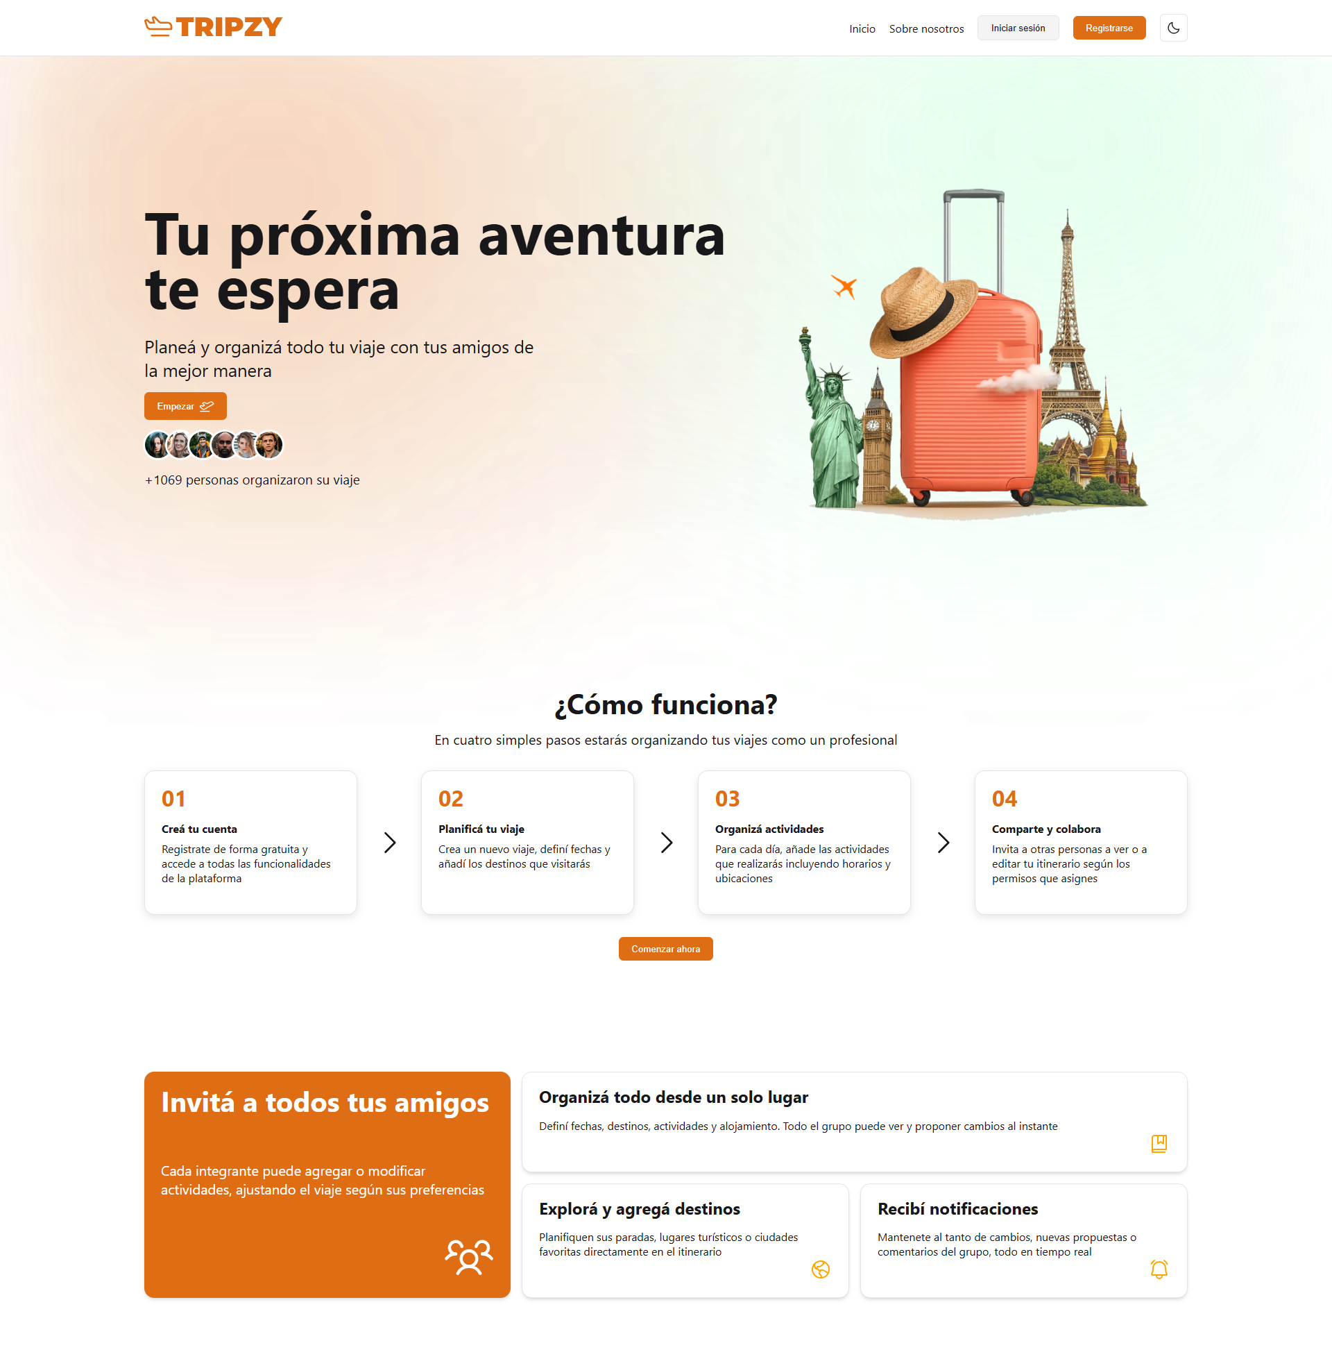

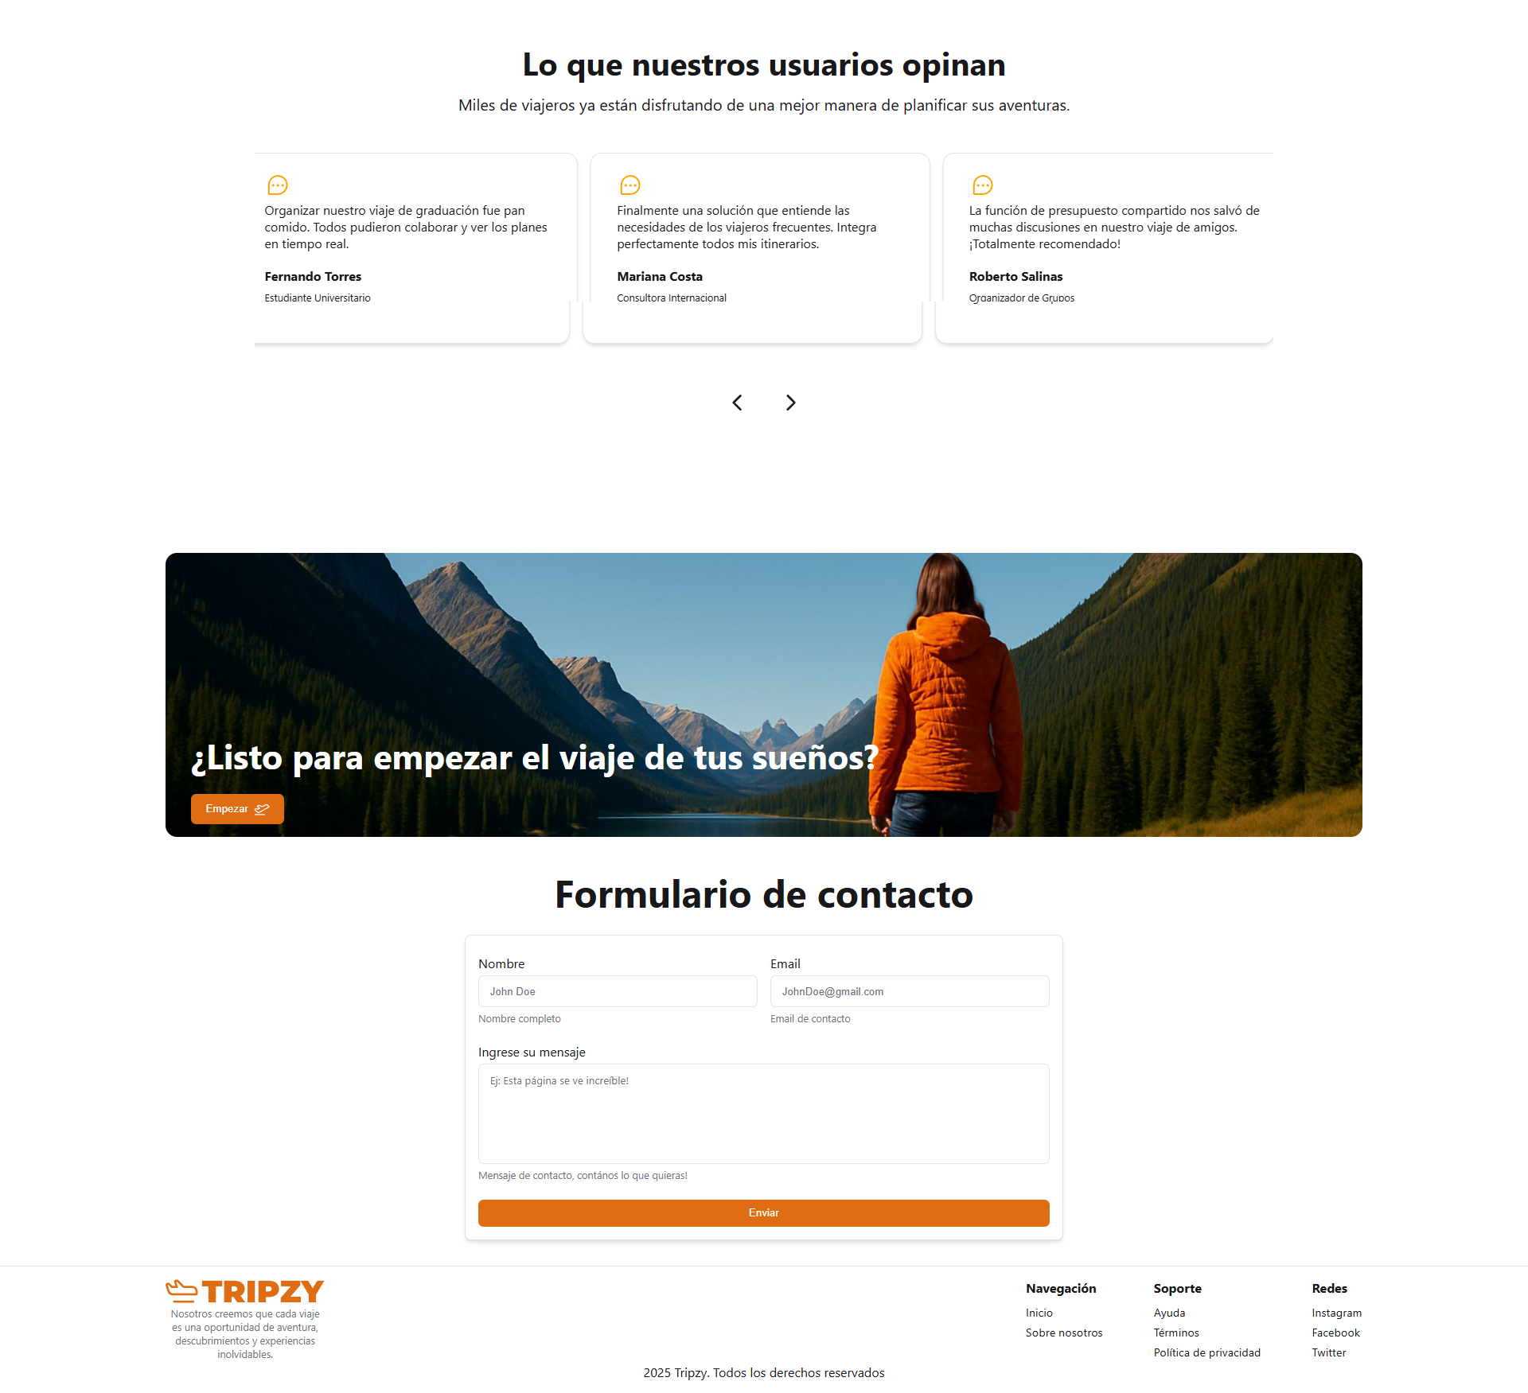

**Login**

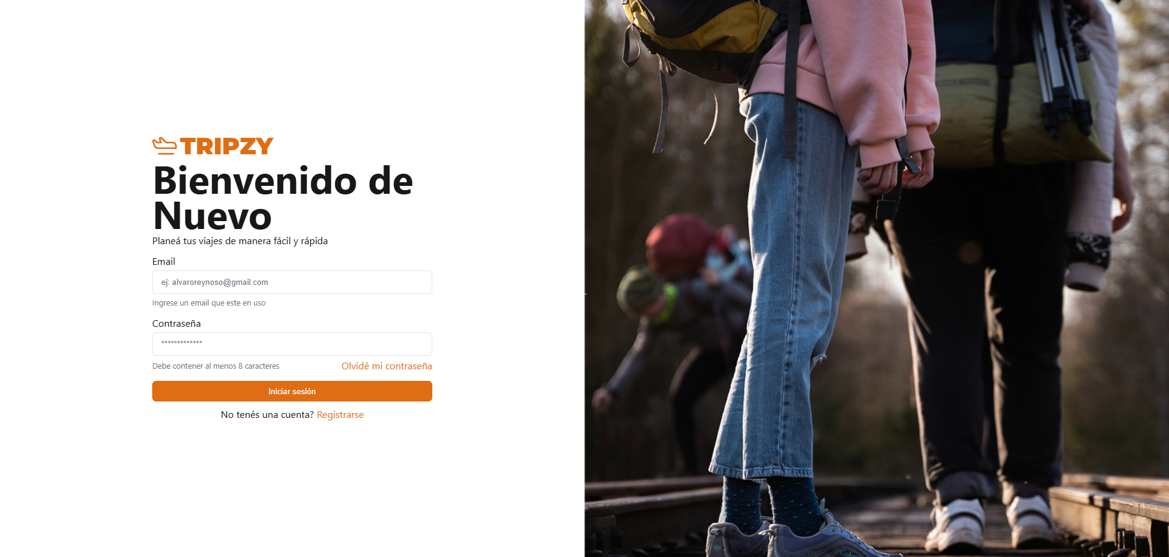

**Register**

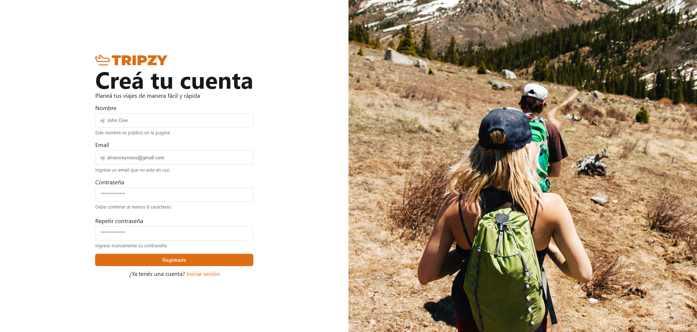

**Creación de viaje**

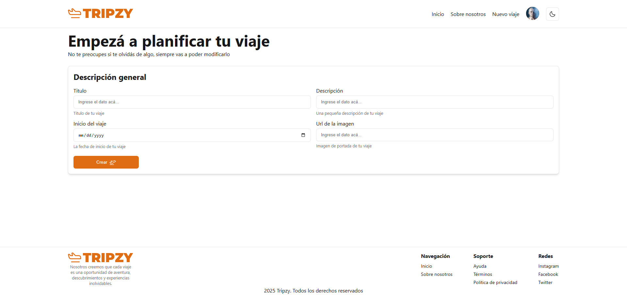

**Creación de actividades dentro de viaje**

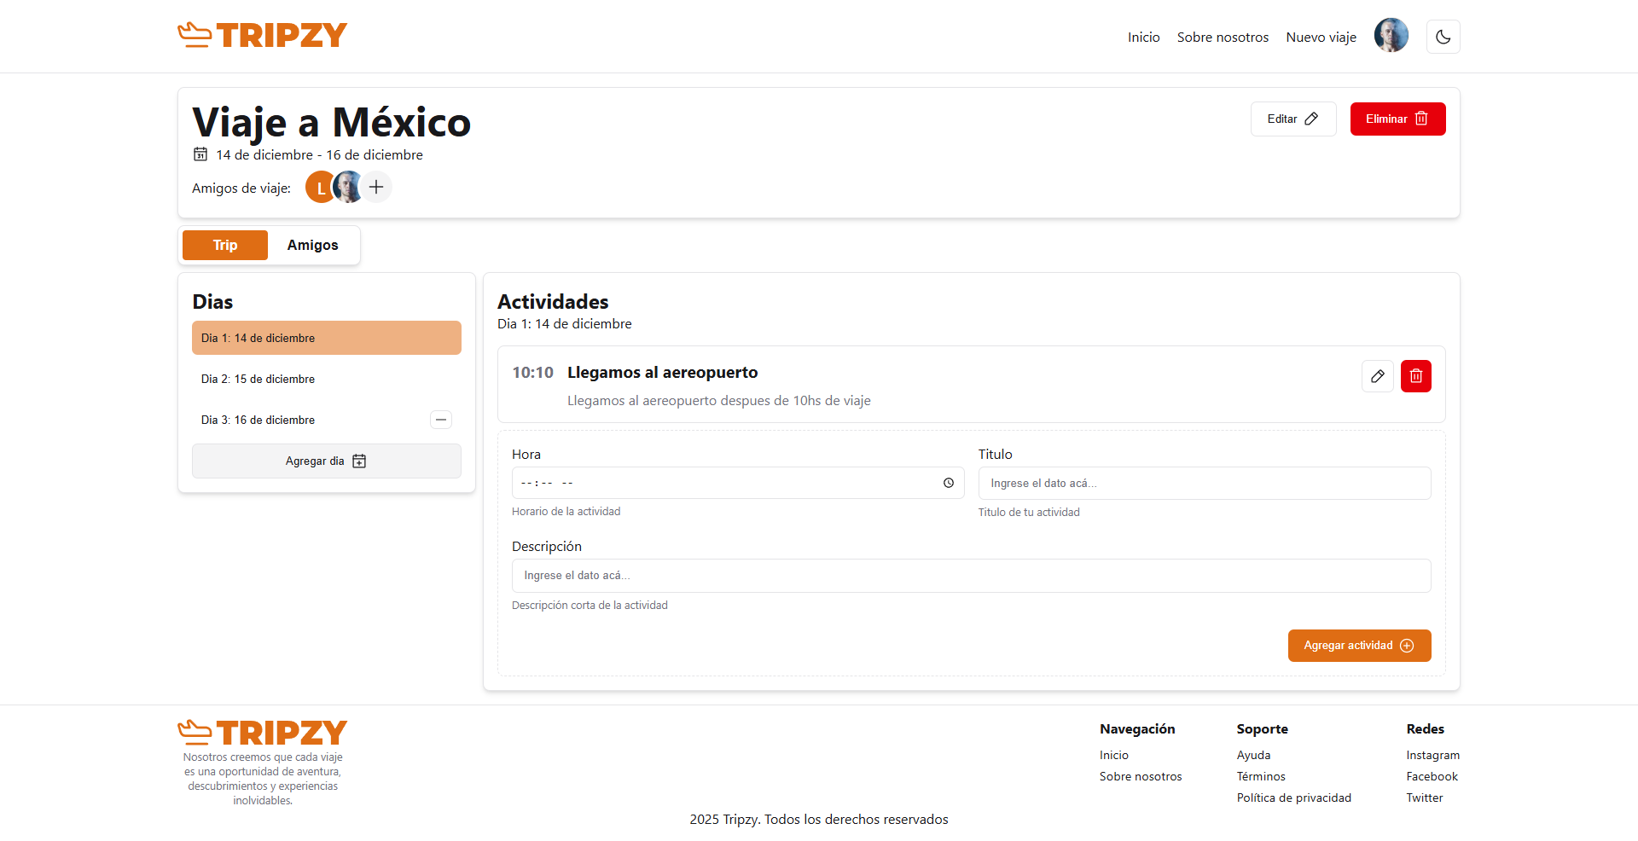

**Página de Admin (Control)**

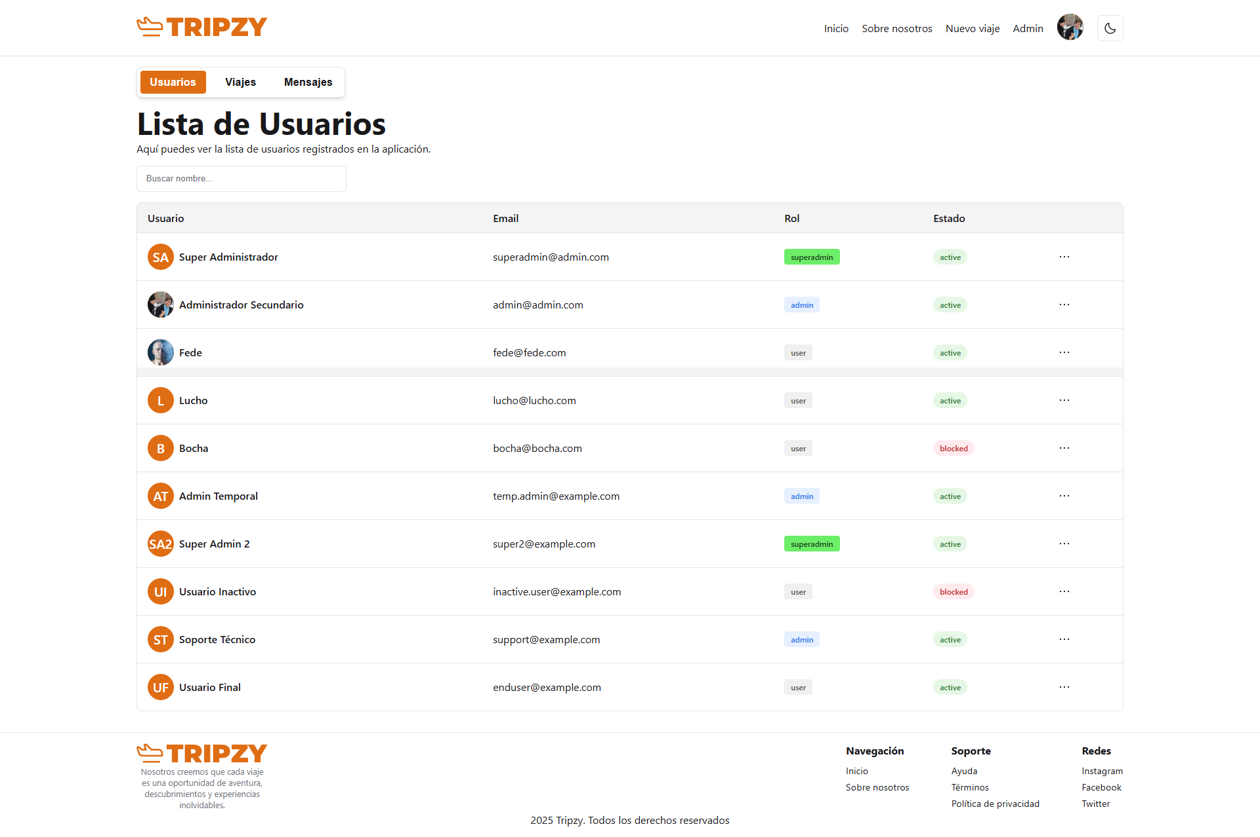

|

# Plan de trabajo

**Estado actual y funcionalidades terminadas:**

* Roles del sistema:
  + Super Administrador: Puede cambiar roles, y además todo lo que puede hacer un administrador.
  + Administrador: Puede eliminar y bloquear usuarios y viajes.
  + Usuario: Puede crear, editar y eliminar viajes, dentro de los viajes, agregar y eliminar días, dentro de ellos agregar, editar y eliminar actividades.
* Panel de administrador
* Login/register
* Creación de viajes, días y actividades.
  + Invitar amigos al viaje

**Próximo estado y posibles funcionalidades a agregar:**

* Migrar las tecnologías antes descritas
* Mapa con google maps y autocompletado para las actividades
* Chat en tiempo real
* Reacciones a las actividades con emojis
* Suscripciones para planes premium
* Poder subir imágenes desde la pc (actualmente se usa un url)

# Stack tecnológico elegido

**Frontend**

* Lenguaje principal: JavaScript
* Framework o librería: React
* Estilos: CSS Modules
* Enrutamiento: React Router

**Backend**

* Lenguaje: JavaScript
* Framework: Express
* Autenticación: JWT

**Base de datos**

* Motor de base de datos: PostgreSQL
* ORM: Sequelize

**Herramientas y DevOps**

* Control de versiones: Git, GitHub
* Entorno de desarrollo: Vite
* CI/CD: Vercel

**Despliegue**

* Plataforma: Vercel, Render

# Roles del equipo

Federico Luna: Front-End, Devops

Alvaro Reynoso: Back-End, Database engineer

Luciano Tessa: Front-End, QA

# Herramientas de organización y colaboración

Para facilitar el trabajo en equipo, el control de versiones y la organización del proyecto, se utilizará GitHub como principal herramienta de colaboración.

Además, se fomentará el uso de convenciones de nombres y commits semánticos, con el fin de mantener una estructura clara y profesional en la gestión del repositorio.

Como herramienta de gestión se usará Notion complementado con Trello.

DATA

El equipo plantea una propuesta de proyecto a desarrollar, que puede ser para un cliente real o de inventiva propia.

En esta propuesta se debe incluir un plan de trabajo pertinente a la temática elegida, detallando lenguaje de programación elegido del lado del Cliente, del Servidor, Frameworks, gestor de base de datos y plataforma de desarrollo.

Se debe incluir una minuta, indicando el problema que se busca resolver con el sistema, una descripción general de la solución propuesta, los roles asignados a cada integrante del grupo y los distintos tipos de usuario que tendrá el sistema. También es importante que se mencionen las herramientas que se van a utilizar para la organización y seguimiento del trabajo (como Trello, GitHub, etc.).

Cada grupo deberán subir este detalle en un archivo Word, perfectamente identificado con carátula de presentación donde conste

* nombre del proyecto
* Etapa: 'Plan de Trabajo'
* apellido y nombre de los integrantes

<https://tripzy-planea.vercel.app/>

Pestaña 3





